RepairCafé am 28. Juni 2022 in der Wachsbleichstraße
Für unserer heutiges RepairCafé in der Friedrichstadt hatten wir nach paar Absagen nur noch 6 Anmeldungen. Klingt wenig, aber wir mussten dann doch zeitlich 2 Reparaturen vertagen.
Los ging es mit einer Fortsetzung aus dem MakerSpace der SLUB vom vergangenen Dienstag. Dort hatten wir bei einem Netzteil einer Endoskopie-Kamera „Visap Endo-Digi-View“ einen defekten Brückengleichrichter und die Sicherung gewechselt und waren dann nicht mehr zum Testen gekommen. Heute konnten wir den Rest des Netzteiles testen und das Netzteil dann wieder einbauen – mit Erfolg.
Ein Besucher brauchte für das Anbringen eines Kabels an einer DECT-Basisstation „Gigaset“ nur das entsprechende Lötgerät. Das konnten wir ihm natürlich zur Verfügung stellen und erledigte alle Arbeiten allein.
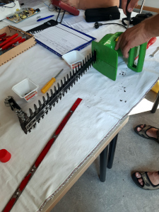eine Heckenschere wird untersucht
Eine 20 Jahre alte Heckenschere tat sich ein bisschen schwer damit, das zu machen, für was sie da ist. Das hatte 2 Gründe: sie war stumpf (das Schnittgut blieb immer zwischen den Schneidemessern hängen) und schwergängig. Gegen die Schwergängigkeit konnten wir was tun – wir haben sie gereinigt und neu geschmiert. Das Reinigen und Nachschleifen der Messer wird der Besucher zu Hause machen.
Während der Benutzung einer Induktionskochplatte „Telefunken YS-B39“ fiel der Sicherungsautomat für die Küche. Ob nun durch die Kochplatte oder ein anderes Gerät war nicht festzustellen, aber durch den damit bedingten Ausfall des internen Ventilators und den Hitzestau hat dann die Thermosicherung ausgelöst. Dafür hatten wir eine passende da und konnten sie ersetzen.

Bei einem Toaster „Petra TA15“ blieb nach 11 Jahren der Toast-Korb nicht mehr unten. Das Festhalten erfolgt über einen Elektromagneten, der über eine Elektronik angesteuert wird. Die wiederum bekommt ihre Versorgungsspannung von einem Abgriff an der Heizwendel. Dort haben wir angefangen. Die Heizwendel war in Ordnung, an der Elektronikplatine lag eine Wechselspannung an. Danach folgte eine Gleichrichterdiode, die schon mal kaputt war. Nach dem Ersetzen konnten wir dann an den ICs eine Versorgungsspannung von 9 Volt messen, aber die Funktion war noch nicht gegeben. Das nächste Mal geht es hier weiter.
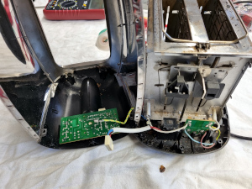das Innenleben eines Toasters
Auch eine Fortsetzung wird es bei der Digitalkamera „Casio Exilim EX-H15“ geben. Hier ging das Objektiv schwer und fährt nicht aus. Unser Mitstreiter hat für die Demontage viel sauberen Platz bekommen und die Kamera und das Objektiv demontiert. Nach der Reinigung und Schmierung bewegte sich es im ausgebauten Zustand schon besser, aber im eingebauten Zustand änderte sich am Verhalten nicht. Hier müssen wir uns wohl das nächste Mal den Taktgeber des Objektives genauer ansehen.
Für den Besitzer eines Handy „Nokia 130“ hatten wir dann am Ende keine guten Nachrichten. Er kam zu uns, da der Akku nicht mehr lange hielt – hatte sich einen neuen versorgt, was aber auch nicht zum Erfolg führte. War der neue Akku auch schlecht? Wir schalteten ein Messgerät dazwischen und mussten eine Ruhestromaufnahme von 45 mA im ausgeschalteten Zustand feststellen. Damit kann der Akku nicht lange halten. Eine Fehlersuche mit der Thermokamera führte uns leider auch nicht weiter.
Heute konnten wir 7,2 kg Müll vermeiden.
- Micha

